淡江時報 第 1196 期
和菓子手作和風滿溢 日文系校友一期一會
校友回娘家
【本報訊】11月2日74週年校慶當天，日文系邀請了日本全國菓子工業組合連合會一同協辦，不僅準備了多樣和菓子供君選購，也安排了和菓子手作課程，讓參與的系友們能帶走自己親手製作的和菓子，還可以到日本文化研究社的茶席點一杯「抹茶一服」，享受這難得的一期一會。

依照往年，日文系將系友回娘家活動「攜家帶眷 淡江走走」安排在守謙國際會議中心HC107黃憲堂教授紀念廳，活動首先邀請特別來賓日本秋田國際教養大學（AIU）Monte Cassim校長致詞，Monte Cassim擔任本校熊貓講座，原定行程中也安排了一場日文系演講「語言是開拓世界的入口」，卻受颱風影響不得不取消，因此他特別在致詞中談及AI時代中語言學習的難處與重要性。Monte Cassim校長說，世界上有80億人口卻有超過350億台的機器，無論機器語言如何進步，自然語言並不會消失，或許不久的將來，人類的自然文化必須與機器所產出的文化並存，但人類必須努力將其營造成健全的人機共融文化，並且應該更加珍惜自然語言，懂得善用具有生命的語言，最後並勉勵在場學生們克服學習上難關，精進日語能力。

之後，由系主任蔡佩青主持系內獎學金頒獎，本學期頒發董振瑞育英獎學金、似鳥國際獎學金、碩生獎學金及體育獎學金，共有15位大學部及碩士班同學獲獎。午餐及系友交流會後，所有人移師守謙國際會議中心2樓，參加和菓子手作體驗並品嘗抹茶。和菓子手作體驗約5至6人一組，由遠道而來的日本和菓子職人親自手把手教學，參加體驗的系友們有人手忙腳亂，有人無言專注，就是想做出跟職人手做一樣的美美和菓子。每人體驗製作了兩種和菓子，一是菊花一是梅花，代表了日本與台灣的友好，透過體驗活動，平常無法經常相聚的系友們也拉近了心的距離。

最後特別值得一提的是，日文系系友會為了緬懷黃憲堂教授，由系友會會長張富達代表捐贈一座精巧的移動式講臺，置於HC107黃憲堂教授紀念廳，提供此紀念廳之活動使用。
2024/11/10

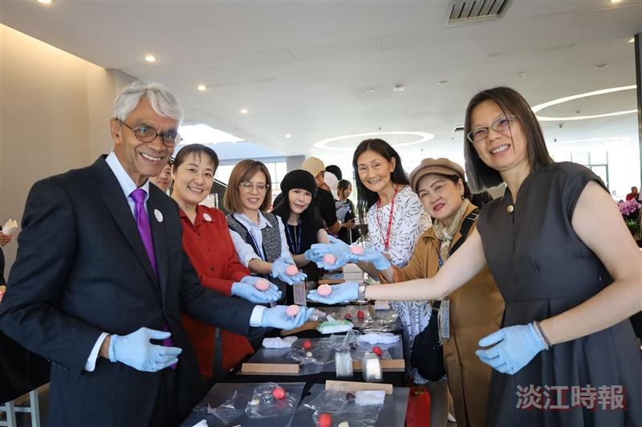
日文系校友校慶回娘家，熊貓講座講者Mont Cassim 教授（左）參與和菓子手作活動。（攝影／林曉薇）

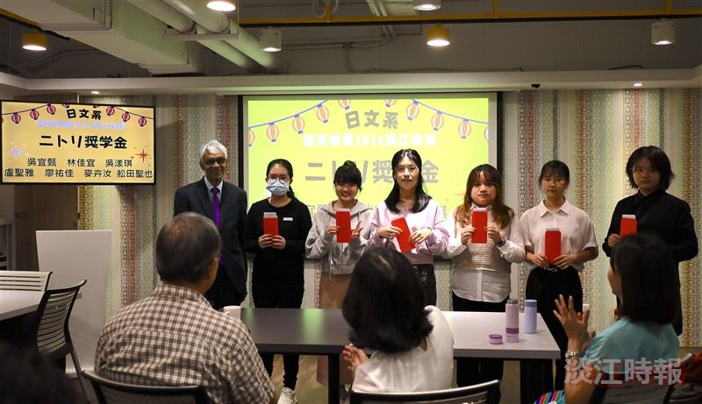
熊貓講座講者Mont Cassim 教授（左）參與獎學金頒獎，並與師生合影。（攝影／林曉薇）

